MOÇÃO DE APLAUSOS Nº 648/2021

A Câmara Municipal de Itapevi, por meio da Vereadora Tininha, que subscreve este documento, aprova Moção de APLAUSOS a Renan Victor da Silva, pela contribuição que já prestou a esta municipalidade elevando o nome de nossa cidade através da conquista do Título da Copa Libertadores da América pela equipe do Palmeiras.

JUSTIFICATIVA

Nascido em 19 de maio de 2002 no município de Itapevi, chegou na equipe do Palmeiras em 2015, aos 13 anos de idade e desde o início de 2019 começou a jogar também como lateral-esquerdo pelo Sub-17. O bom desempenho agradou, e o jovem ganhou a polivalência como uma de suas características. Na base, conquistou importantes troféus pelo Palmeiras e pela Seleção Brasileira – entre eles, o bicampeonato paulista sub-15 (2016 e 2017), o Campeonato Paulista Sub-17 (2018), a Copa do Brasil Sub-17 (2019), a Supercopa do Brasil Sub-17 (2019) e o bicampeonato do Mundial de Clubes Sub-17 (2018 e 2019), além da Copa do Mundo Sub-17 em 2019 pelo Brasil.
Em 2020, seu primeiro ano de transição ao time principal, o jovem e habilidoso canhoto teve participação direta no título da Copa Libertadores, com um jogo disputado, e da Copa do Brasil, com duas partidas. A partir de então, foi efetivado no plantel profissional e teve mais oportunidades na temporada 2021 e no último dia 27 de novembro ajudou a equipe do Palmeiras a conquistar o bicampeonato da Copa Libertadores da América.
Diante do Exposto, peço aos nobres pares que votem favorável à esta honraria a este atleta Itapeviense que irá representar o município de Itapevi e o Brasil no campeonato Mundial de Clubes da Fifa, onde terá a possibilidade de enfrentar o Chelsea da elite do futebol Inglês.
Sala das Sessões Benvindo Moreira Nery, 29 de novembro de 2021
  Vereadora Tininha – PSD  Primeira Secretária | 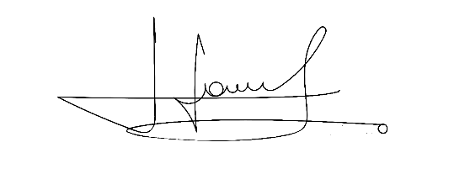  CICERO APARECIDO  DE SOUZA  Vereador Aparecido - Podemos | 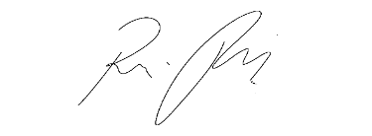  RAFAEL ALAN DE MORAES  ROMEIRO  Vereador Professor Rafael - Podemos

